

BALANCE DE
LA AGRICULTURA Y GANADERÍA DE
CASTILLA Y LEÓN
EN EL AÑO 2014

Valladolid, 17 de diciembre de 2014

CULTIVOS HERBÁCEOS

La campaña cerealista se caracterizó por un invierno muy lluvioso que trastocó desde el inicio el cereal, con encharcamientos y mala germinación de la semilla, y la ausencia casi total de lluvias en la primavera, que terminó por agostar el cereal antes de tiempo. Todo ello rematado con la intensa proliferación de hongos, principalmente roya amarilla y septoria, que hasta ahora atacaban al regadío y este año lo han hecho en los trigos de secano de la región, ocasionando pérdidas productivas y gastos extra por los tratamientos fungicidas, que además no fueron todo lo eficaces que debieran por aplicarse tardíamente. Además, ha seguido y sigue muy presente el topillo campesino, especialmente en provincias como Palencia y Zamora.
Por el contrario, la campaña de regadío evolucionó sin problemas, con la tranquilidad de saber que las reservas de agua de los pantanos garantizaban el riego y las explotaciones desarrollando correctamente las labores habituales.
La cosecha de cereales de invierno en Castilla y León ha sido una de las peores de las últimas cinco campañas, con una producción total de 5,4 millones de toneladas, de los cuales 2,8 corresponden al trigo blando, 2,3 a la cebada, 0,1 a la avena y 0,2 al centeno, con otras producciones menos significativas de trigo duro y triticale.
La superficie total de cereales de invierno aumentó ligeramente respecto a la campaña anterior, registrándose un incremento del 8,0 por ciento en la superficie de trigo blando, del 16,0 por ciento en el trigo duro y una subida del 57,7 por ciento en el triticale, y disminuciones en cebada de un 2,9 por ciento, en avena un 14,3 por ciento y en centeno de un 11,3 por ciento, respecto a la campaña precedente.
La cifra total de producción de 5,4 millones de toneladas, supone un descenso del 28 por ciento en comparación con la campaña anterior, y un 7 por ciento sobre la media de los últimos cinco años.

 | Superficie (ha) | Producción (t) | Rendimiento (kg/ha)
Trigo blando | 883.810 | 2.779.759 | 3.145
Trigo duro | 1.595 | 4.718 | 2.958
Cebada | 883.949 | 2.257.041 | 2.553
Avena | 57.051 | 116.098 | 2.035
Centeno | 89.620 | 166.606 | 1.859
Triticale | 26.772 | 65.456 | 2.445
Total Cereales invierno | 1.942.797 | 5.389.678 | 2.774

En esta campaña se han sembrado en nuestra Comunidad Autónoma 118.231 hectáreas de maíz, un 3,2 por ciento menos que la anterior, con una producción estimada de 1.265.597 toneladas, un 2,0 por ciento por debajo de la del año pasado.
La superficie sembrada de girasol descendió más de un 12 por ciento respecto a la campaña precedente, ocupando 256.613 hectáreas, con una pérdida de producción todavía mayor, cayendo un 19 por ciento hasta las 296.944 toneladas de pipas. Esta reducción tiene como causa principal la caída de los precios de la pipa, que bajó el año pasado en torno al 40 por ciento en relación al anterior. Esta campaña los precios han sido todavía más bajos, comenzando con 280 €/t, que a pesar de la evolución alcista que ha llegado hasta los 292 €/t, todavía está por debajo del precio pagado el año pasado.
A lo largo de 2014, el precio de los cereales ha sufrido oscilaciones importantes. El trigo y la cebada han tenido una evolución similar, aunque las variaciones de precios han sido más acusadas en el trigo que en la cebada. Comenzó el año pagándose a 183,5 €/t el trigo y a 162,7 la cebada, con bajadas continuas durante los dos primeros meses y cambiando entonces la tendencia hasta llegar al máximo del año en mayo, antes de la nueva cosecha, donde se pagaba el trigo a 189,2 €/t y la cebada a 164,1. A partir de ese momento volvió a cambiar la tendencia con continuas bajadas de precios hasta octubre, donde se produjo el mínimo del año en 164,2 €/t en el trigo y 152,5 en la cebada.
El maíz empezó el año con unos precios de 170,8 €/t, y, al contrario que trigo y cebada, mostró una evolución alcista a principios de año, incrementando ligeramente su valor hasta mayo, cuando se pagó a 184 €/t, a partir de ahí se ha comportado igual que el trigo y la cebada, llegando al mínimo de 163,4 €/t en octubre.
Después del verano, la Comisión Europea decidió incrementar los derechos de importación, con una tasa un 55% superior a la que estaba en vigor, del maíz y varios tipos de trigo, centeno y sorgo, para frenar, al menos en parte, la entrada de grano de otros países en un contexto actual de abundante oferta y precios bajos, que estaba arruinando a los cerealistas. Esta decisión ha tenido una ligera repercusión, pues desde octubre todos los cereales han comenzado una recuperación en sus precios, alcanzando a finales de año los 174,7 €/t en trigo, 168,4 en cebada y 169,4 en maíz.
A pesar de esta recuperación, tanto trigo como maíz están por debajo del precio que se pagaba a finales de año anterior, un 3,7 por ciento y un 2,6 por ciento menos respectivamente, y solo la cebada se paga por encima de lo que se hacía a finales de 2013, un 3,2 por ciento más.

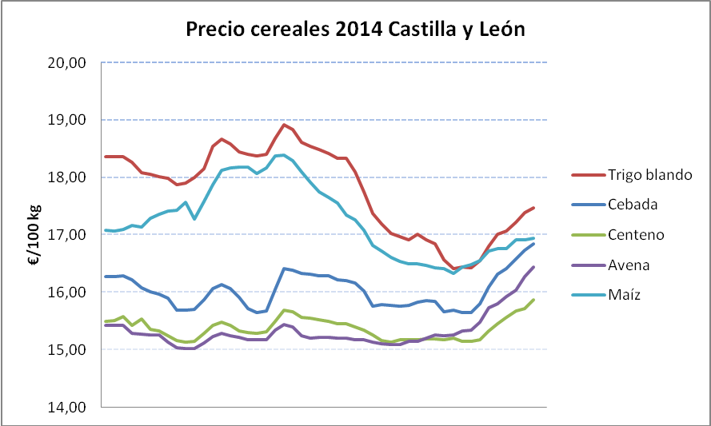

PATATA

La superficie sembrada en Castilla y León alcanzó las 20.696 hectáreas, lo que supone una cifra muy similar a la registrada los años anteriores 2013 y 2012. Mientras, la producción se incrementó un 6,7 por ciento, llegando hasta las 932.700 toneladas, cantidad que está en la media de los últimos cinco años. En Europa, la superficie de patata en los cinco principales países productores (Bélgica, Francia, Alemania, Holanda y Reino Unido) se ha incrementado ligeramente este año.
Si la campaña de producción ha sido buena, la de comercialización ha sido desastrosa, con precios de 3 céntimos el kilo para la patata jaerla y 5 por la monalisa frente a los 24 y 30 céntimos que se pagaron, respectivamente, el año pasado. Esta situación se ha debido, fundamentalmente, a la buena producción y al cierre del mercado ruso que ha desviado hacia la Unión Europea la patata de otros países que no tenían dónde colocar el producto que enviaban a Rusia, produciendo una saturación de la oferta y presionando los precios a la baja.
Además, el caso de la patata es especialmente bochornoso, porque el precio final que ha pagado el consumidor prácticamente no se ha movido, aprovechándose los intermediarios y grandes grupos de distribución, una vez más, para especular y llenarse la bolsa, a costa del agricultor y del consumidor.

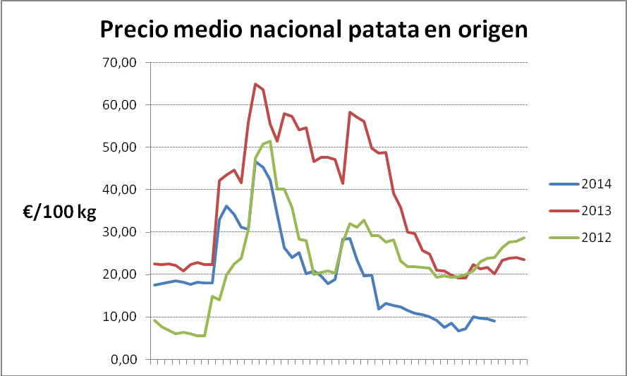

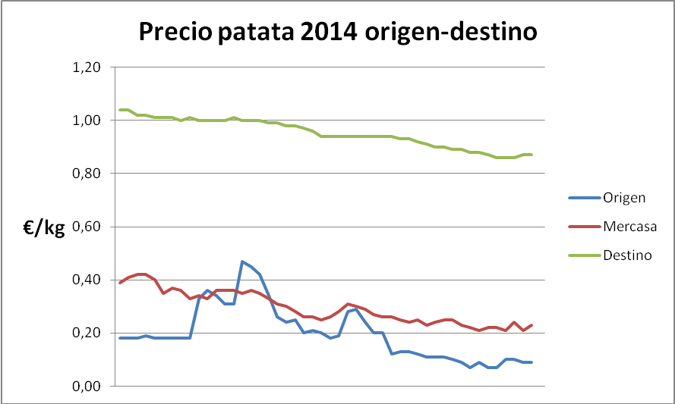

VITIVINÍCOLA

La vendimia de 2014 se ha caracterizado por las buenas producciones y la excelente calidad y sanidad de la uva, propiciadas por una climatología favorable durante los meses de primavera y verano. En general, la recolección comenzó en una fecha más temprana que en años anteriores, debido a las altas temperaturas registradas los primeros días de septiembre, cuando se registraron valores más altos que incluso durante los meses de verano, provocaron un adelanto en la maduración de la uva.
En las 12 denominaciones de origen de la región se recogieron un total de 273 millones de kilos de uva, cantidad que supera en un 12,2 por ciento a la obtenida en la campaña pasada, fundamentalmente por la producción de la denominación de origen Ribera del Duero, que ha obtenido una cosecha histórica de casi 120 millones de kilos de uva, superando su registro del año pasado en un 25 por ciento.
Los precios de la uva varían mucho de unas denominaciones a otras y según variedades, aunque como norma general han sido similares a los de la pasada campaña.
Por segundo año consecutivo la Comunidad de Castilla y León ha distribuido 622 hectáreas de derechos de plantación de viñedo procedentes de la Reserva Regional para su asignación a los productores, que podrán utilizarse únicamente en las zonas de producción acogidas a las Denominaciones de Origen Protegidas e Indicaciones Geográficas Protegidas antes del 31 de julio de 2016.
A finales de año la Consejería de Agricultura y Ganadería ha publicado una nueva convocatoria de ayudas a los planes de reestructuración y reconversión del viñedo para la campaña vitícola 2014/2015.

REMOLACHA

El cierre de la campaña pasada, en los primeros meses de 2014, también fue complicado. Las lluvias del otoño anterior complicaron los arranques de raíz, se ralentizaron las entregas y la molturación en las fábricas y las bajas temperaturas registradas paralizaron el ciclo de la remolacha que ya venía muy retrasada por las siembras tardías.
ACOR en Olmedo finalizó la campaña el 8 de enero habiendo recibido prácticamente toda la producción de sus cultivadores, 722835 toneladas de 17,63º polarimétricos de riqueza y con un 10,88 por ciento de descuento, 813470 toneladas tipo. El 96 por ciento de la contratación.
Las de Toro y Miranda, de Azucarera, también consiguieron hacer la campaña de un tirón y cerraron el 29 de enero y el 2 de febrero respectivamente. La molturadora bañezana tuvo que parar del 15 de enero al 17 de marzo que reanudó su actividad para recoger las 150000 toneladas que aún estaban pendientes, finalizando el 14 de abril. Azucarera Iberia recibió 1403091 toneladas de 17,65 º de riqueza y 12,87 por ciento de descuento, 1580922 toneladas tipo. Lo que supuso el 85 por ciento de la remolacha contratada por esta empresa en la zona norte, debido a la reducción de la superficie cultivada y a la menor producción por el retraso de las siembras.
Pero este año el cultivo ha vuelto a la normalidad en Castilla y León, la remolacha se sembró en buenas condiciones, en las fechas habituales y en más de 26000 hectáreas, 3000 más que el año anterior. El cultivo se ha desarrollado con normalidad durante todo el ciclo, la climatología ha sido benigna y no han aparecido problemas serios de plagas o enfermedades que otros años producen más daños, incluso el otoño suave ha favorecido un buen final de ciclo aportando kilos y azúcar a la raíz.
La primera fábrica en recoger remolacha fue la de ACOR en Olmedo el 6 de octubre, Azucarera lo hizo en Toro el 17 de octubre, tras posponer 3 días la fecha inicialmente prevista por las lluvias, Miranda el 21 y el 5 de noviembre La Bañeza. Aún estamos en plena campaña de recogida pero teniendo en cuenta que ACOR lleva el 80 por ciento y Azucarera el 50 por ciento de lo contratado, ya se puede hablar de una buena campaña. La riqueza media está un poco por debajo de 17,5 º y el descuento sobre 10,5 por ciento. Previsiblemente ACOR terminará la campaña antes de final de año, mientras que Azucarera aún tiene pendiente bastantes semanas de recogida de raíz.
Este año ha finalizado el Plan 2014 con un balance muy positivo para el sector. El ambicioso plan técnico promovido por la interprofesión y desarrollado a través de AIMCRA a lo largo de los últimos 5 años, ha ayudado a conseguir en el sector en general y a los remolacheros acogidos a él en particular, una importante mejora de los rendimientos, reduciendo los costes y cumpliendo los compromisos medioambientales y de seguridad alimentaria.
Este 2014, además, ha sido muy activo para la interprofesional del sector. La finalización del actual AMI, Acuerdo Marco Interprofesional, la campaña 2014/15 ha obligado a negociar un nuevo marco que regule las relaciones entre los remolacheros y la industria azucarera. La inclusión del azúcar entre los productos regulados a través de la OCM única en diciembre de 2013 y el final del actual régimen de cuotas previsto para el 2017 generan al sector mucha incertidumbre para los próximos años y el nuevo AMI debe ofrecer seguridad, claridad y estabilidad a un sector que está acostumbrado a ello. La regulación de los derechos y obligaciones de ambos actores en este nuevo contexto es más importante que nunca, las normas deben ser conocidas antes de la siembra de la próxima campaña y ofrecer un marco estable y rentable hasta 2020.
También este año el sector se juega su futuro a través de las ayudas de la política europea. Por una parte a través de los fondos del primer pilar, la PAC, sobre los que la conferencia sectorial (ministerio y comunidades autónomas) acordaron en enero establecer ayudas acopladas al sector de la remolacha destinando 16,836 millones de euros. En estos últimos días del año se publicará el correspondiente real decreto que las regule. Por otra parte a través de las ayudas del segundo pilar, más conocido como PDR 2014-20. El Programa de Desarrollo Rural de Castilla y León prevé una ayuda agroambiental a la remolacha azucarera que contribuirá al mantenimiento de este importante cultivo tradicional de nuestra región, tanto por su importancia económica como por su capacidad de fijar población. Cultivo que necesita una gestión sostenible para que no se reduzca su superficie y que aprovechando su contribución para mitigar el cambio climático, los cultivadores que se comprometan a cumplir una serie de requisitos agroambientales durante varios años percibirían una compensación.

GANADERÍA

En Castilla y León, el sacrificio de animales durante los primeros nueve meses del año ha sufrido un descenso respecto al año anterior en todas las especies, salvo en el ganado porcino, que ha incrementado un 8,8 por ciento el número de animales sacrificados y en aves, donde el aumento ha sido del 1,9 por ciento. Las mayores caídas se han producido en caprino, un 33,4 por ciento y equino, un 27,7 por ciento, siendo menores estas bajadas en los sectores bovino, ovino y avícola.

 | Animales sacrificados (Nº) |  |  | Peso total (toneladas)
 | Ene-Sep 2013 | Ene-Sep 2014 | Variación | Ene-Sep 2013 | Ene-Sep 2014 | Variación
Bovino | 316.960 | 298.281 | -5,9% | 81.729 | 78.739 | -3,7%
Ovino | 2.368.722 | 2.179.457 | -8,0% | 21.746 | 19.976 | -8,1%
Caprino | 64.276 | 42.784 | -33,4% | 448 | 313 | -30,2%
Porcino | 3.942.194 | 4.288.162 | +8,8% | 329.945 | 368.059 | +11,6%
Equino | 6.044 | 4.371 | -27,7% | 1.168 | 817 | -30,1%
Aves | 44.640 miles | 45.502 miles | +1,9% | 79.620 | 83.352 | +4,7%
Conejos | 5.461 miles | 5.338 miles | -2,3% | 6.936 | 6.978 | +0,6%

Este año, que podía haber sido bueno para el sector ganadero, por la bajada de los piensos, debido al bajo precio del cereal, y del gasóleo, aunque con un encarecimiento importante de la electricidad, finalmente va a ser mediocre e incluso malo debido la caída del consumo en todos los tipos de carne y, fundamentalmente, por el descenso de los precios pagados en origen, que en todos los casos, excepto en el ovino, han sufrido caídas importantes a lo largo del año, situándose muy por debajo de lo percibido en años anteriores. En el contexto de los precios, hay que tener en cuenta el daño que hizo el llamado “veto ruso” a la exportación, desestabilizando la demanda exterior y arrastrando precios a la baja.

Precios medios nacionales en productos ganaderos

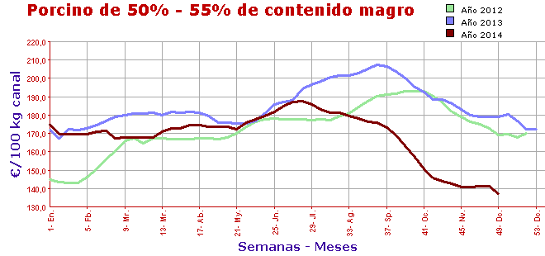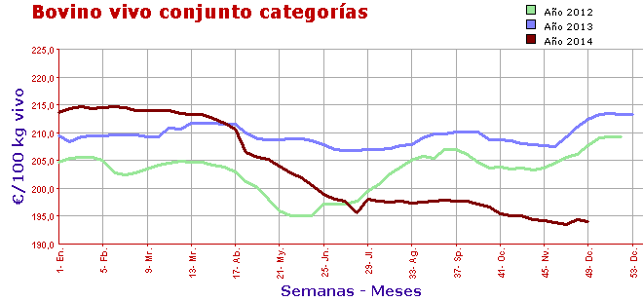
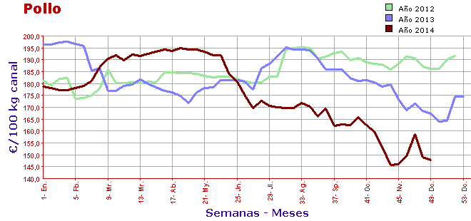
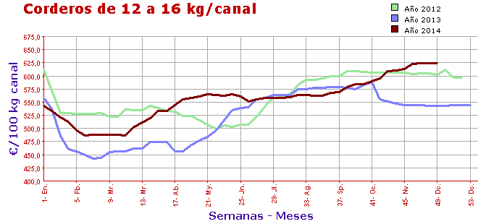

A principios de año se aprobó la norma de calidad del ibérico. La Junta de Castilla y León ha interpuesto un recurso Contencioso-Administrativo ante el Tribunal Supremo, contra este Real Decreto, por considerar que la actual normativa es muy lesiva para los intereses de los ganaderos e industriales de la Comunidad, y especialmente para Salamanca, como principal provincia productora. Esta decisión fue apoyada por nuestra organización por considerar especialmente dañina la obligación de tener que incluir en la etiqueta, con un determinado tamaño y en la posición concreta que se exige, el porcentaje de raza ibérica por considerar que confunde al consumidor y por las limitaciones impuestas para el uso de la etiqueta que identifica al pata negra, por considerar que induce a equivocación, puesto que en realidad el porcentaje de animales que cumplen los requisitos de ser 100% ibéricos y alimentados 100% con bellota, apenas llega al 4% a nivel nacional.
Otra norma, que ha afectado indirectamente a las explotaciones de porcino de nuestra región es la regulada por el Ministerio de Industria, que ha promovido un cambio de la normativa que conlleva la disminución de la retribución de la energía eléctrica a las plantas de tratamiento integral de purines mediante secado térmico, que hace inviable su continuidad y las podría llevar al cierre definitivo. Esto, obliga a las explotaciones, por lo general porcinas, que entregan purines a estas plantas a buscar otro plan de gestión del purín, buscando base territorial principalmente. El mayor problema lo tienen las explotaciones ubicadas en las zonas vulnerables de Salamanca, Segovia, Valladolid y Zamora, que no tienen base territorial para distribuir ese purín y no lo van a poder seguir entregando a la planta de tratamientos. ASAJA se ha quejado a las Administraciones pidiendo coherencia y no cambiar las normas cuando se produce una alternancia en el Gobierno. También se pidió un periodo de transición para poder adaptarse al nuevo marco legislativo.

Saneamiento ganadero

ASAJA de Castilla y León ha valorado positivamente a nivel global, aunque lógicamente siempre mejorable, los datos de la Campaña de Saneamiento Ganadero presentados este año, reconociendo que la Junta ha conseguido sacar adelante las campañas de saneamiento con más eficacia y con menor coste económico, dando más protagonismo y cometido a los veterinarios oficiales.
Un punto que ASAJA considera mejorable es el de los efectos de la fauna salvaje en la difusión de enfermedades en la ganadería, principalmente de la tuberculosis.
Entre las novedades para la campaña actual, destaca la creación de cebaderos no calificados sanitariamente (fruto de la propuesta de ASAJA-Salamanca), cuya función será acoger a terneros de vacas sanas procedentes de explotaciones que han presentado algún caso de positividad en tuberculosis o brucelosis. Hasta ahora, estas granjas se veían obligadas a cebarlos ellas mismas hasta el momento de su sacrificio, a pesar de que muchas de estas explotaciones son de extensivo y carecen de instalaciones adecuadas para hacerlo. Con la creación de estos nuevos cebaderos se ofrece una salida óptima, que permite compatibilizar un manejo lógico de las explotaciones con el rigor de los controles sanitarios.
También se ha confirmado otro cambio importante, que en adelante si se detectan casos positivos las medidas cautelares se tomarán a nivel explotación, y no por extensión en toda la unidad veterinaria. Un nuevo sistema que la baja prevalencia de enfermedades en el ganado de la región permite adoptar.

SECTOR LÁCTEO

El sector lácteo en Castilla y León ha tenido en 2014 un año complejo, por la caída de los precios en origen, por tener que producir por debajo de la capacidad de las explotaciones, por tener que asumir costes de adquisición de cuota y por el gasto sobrevenido de la multa por sobrepasamiento de la cuota láctea que se espera para primavera.
Los precios que se han pagado al ganadero por la leche de vaca empezaron el año en un buen nivel, en torno a 37 céntimos por litro, manteniéndose hasta abril. A partir de esa fecha empezaron las caídas constantes de los precios que pagaba la industria, hasta terminar el año en 32 céntimos por litro.
La producción de leche por encima de la cuota asignada, en este último periodo de aplicación de la tasa láctea, llevará irremediablemente a que se apliquen fuertes sanciones a los ganaderos al finalizar la campaña el 31 de marzo de 2015. Según los datos de entregas de los primeros seis meses de la campaña láctea se consolida la cifra en torno al 3% de mayor producción de cada mes en comparación con el mismo mes de la campaña anterior.
ASAJA de Castilla y León espera del ministerio que adopte medidas para que al menos no se desplomen los precios, y que comunique a cada ganadero cuál es su situación actual y el riesgo al que se enfrenta con el fin de que puedan tomar las mejores decisiones posibles. La aplicación de la normativa en vigor obliga a que se apliquen retenciones a cuenta, a los ganaderos que se están sobrepasando, en las facturas de las entregas de los meses de enero, febrero y marzo.
La forma de atenuar esta multa que llegaría a los ganaderos de Castilla y León, que a 27 céntimos el litro podría sumar 75 millones de euros, es esperar la compensación de cuotas que haga el Estado con los que no la han cubierto o no han tenido entregas, o bien adquirir cuota a particulares mediante una cesión temporal.
Estas cesiones temporales, que eran gratuitas o se pagaban a un precio simbólico desde la campaña 2006/2007 hasta la 2013/2014 en las que no ha habido sobrepasamientos, han adquirido ahora un valor que se convierte en un nuevo e importante sobrecoste para los ganaderos en activo. Muchos ganaderos, desde el comienzo de esta última campaña, han optado por adquirir cuota de ganaderos que ya no están en activo. En Castilla y León los ganaderos en activo han adquirido unas 80.000 toneladas de cuota (60.000 de ganaderos de nuestra Comunidad Autónoma que abandonan la producción, y 20.000 procedentes de ganaderos de otras regiones); otras 40.000 toneladas de cuota de Castilla y León se habrían ido a otras zonas del país. Por las 80.000 toneladas adquiridas para producir en Castilla y León –casi un 10% de la cuota–, se habría hecho un desembolso de cerca de 3,2 millones de euros. Así pues, la cuota disponible de Castilla y León se podría ver reducida al finalizar la campaña en cerca de 20.000 toneladas debido a un balance negativo en las transferencias fuera de la comunidad autónoma, quedando en unas 775.000 toneladas respecto a las 796.000 de la pasada campaña.
En Castilla y León hay 1.500 explotaciones lecheras en activo, con un censo de 102.000 vacas reproductoras y 45.000 terneras y novillas para reposición.

SEGUROS AGRARIOS
Son ya varios los años en que el presupuesto de la Administración Regional, en su partida para seguros agrarios, es muy inferior a los 15,5 millones de euros aquel con los que contábamos en el año 2011. Concretamente, éste es el tercer año en que se ponen a disposición de la contratación de seguros agrarios de nuestros agricultores una cantidad de 2,5 millones de euros, una nada desdeñable bajada del 84%. Esta bajada de presupuesto ha hecho que un gran número de profesionales del campo cese en el aseguramiento o reduzca las coberturas del mismo, hechos éstos que debemos calificar como graves dado que, en caso de siniestro, la indemnización percibida por los agricultores y ganaderos o la no cobertura del siniestro ocurrido, puede dar al traste con el esfuerzo de nuestra gente y hacer que tengan que cerrar el negocio, si lo ocurrido es muy grave, o al menos pasar un tiempo de penurias económicas para recuperarse.
Desde la eliminación de estos apoyos ASAJA había exigido a la Consejería de Agricultura y Ganadería su continuidad, y este año, por fin, la Junta dedicará parte de este presupuesto a apoyar la contratación de pólizas que se hizo el año pasado, algo que hará que un mayor número de agricultores pueda volver a contar con seguro en su explotación. Sin embargo, el compromiso de la Administración con los seguros sigue siendo decepcionante, ya que no compromete más presupuesto para estas subvenciones, sino que utiliza la parte que ha eliminado de la ayuda para los seguros de retirada de animales muertos de las especies ovina, caprina y vacuna, dado que se ha abaratado el coste del servicio, lo que ha redundado en un abaratamiento del seguro. En este sentido, hasta el día 31de enero los agricultores podrán presentar sus solicitudes viéndose beneficiados aquellos que hayan contratado dentro del Plan 2013 el seguro de cultivos herbáceos extensivos (módulo 2), de cultivos hortícolas o de explotaciones frutícolas y uva de vinificación; y dentro del Plan 2014 el contratante del seguro de remolacha o de cereza.
En cuanto a la Administración del Estado, cuya voz autorizada en esta materia es la Entidad Estatal de Seguros Agrarios (ENESA), el apoyo al sistema de seguros parece que va en línea ascendente. Este año se aumentó dos puntos porcentuales la subvención por renovación de contrato, que favorece a aquellos asegurados que están en el sistema pase lo que pase y no contratan coyunturalmente, y dos puntos porcentuales más en las líneas de seguros agrícolas.
Ambas acciones, tanto de la Consejería como del Ministerio, deberían implicar una mayor contratación de seguros agrícolas y es una labor de todos conseguir mejorar la contratación de los seguros pecuarios, que disminuyeron con la retirada de las subvenciones de la Junta y a día de hoy siguen sin levantar cabeza.

MEDIOS DE PRODUCCIÓN

Este año se ha producido una situación insólita y nunca vista de desabastecimiento de abonos nitrogenados en todos los almacenes de suministro que operan en la Comunidad Autónoma. Además, ocurrió cuando, después de los dos primeros meses del año de lluvias, los agricultores de Castilla y León, sobre todo los cerealistas, tenían que estar ocupados en incorporar este abono a las fincas, ya que agronómicamente era el momento.
La responsable de esta situación, en opinión de ASAJA, no ha sido otra que la empresa Fertiberia, una empresa que, casi en régimen de oligopolio, acapara el 75 por ciento del mercado de fertilizantes en España, que se ha dedicado a especular para hacer subir los precios de los insumos, poniendo en riesgo las expectativas de obtener una buena cosecha.
El Gobierno pretendió este año cambiar la Ley de Arrendamientos Rústicos, para que haya más movilidad en la tierra, y para ello el Ministerio de Agricultura proponía un cambio en la norma para permitir arrendamientos con un plazo mínimo de dos años. ASAJA de Castilla y León pidió al ministerio de Agricultura que no cambie algo que está funcionando y que legisle a favor de los agricultores y no de los propietarios de tierras, dando seguridad al agricultor durante un periodo de tiempo suficiente para planificar sus siembras e inversiones.

MAQUINARIA

El Ministerio aprobó el Plan de ayudas para la renovación del parque de tractores "PIMA TIERRA 2014", con una dotación máxima de 5 millones de euros, promoviendo el achatarramieto de tractores antiguos y su sustitución por otros nuevos, con mayor eficiencia energética y menores emisiones contaminantes. La cuantía base de la ayuda se estableció en 70 euros por caballo de vapor achatarrado, incrementándose según la eficiencia energética del nuevo tractor. Podía achatarrarse más de un tractor y adquirir un único tractor nuevo, siempre que la cuantía de las ayudas base no superase los 7.000 euros y la cuantía total no excediese los 9.000 euros.
A raíz de la aplicación del informe del director de la Estación de Mecánica Agrícola, dependiente del Ministerio, que no es vinculante ni está incorporado al Manual de Procedimiento de Inspección, en las ITV a tractores agrícolas se consideran no homologables la mayoría de las cabinas que se montaron en los tractores que se matricularon en los años ochenta, muchos de ellos todavía en funcionamiento en nuestros campos. El director general de Industria se comprometió a paralizar estas polémicas inspecciones a principios de marzo, dando una moratoria hasta el 31 de diciembre de 2014, con el objetivo de estudiar el modo más sensato de actuar en el futuro. A punto de finalizar este plazo, sabiendo que no se ha producido evolución ninguna, Industria se ha enrocado en la aplicación de este polémico informe desde el próximo 1 de enero.
No obstante, ASAJA considera necesaria una nueva moratoria hasta que se dé una solución definitiva al problema, e insta al Ministerio de Agricultura a que se pronuncie y establezca los requisitos a exigir, de una forma vinculante y unánime para todo el país, valorando la necesidad de su aplicación en la maquinaria de nueva matriculación, pero nunca con efectos retroactivos.

POLÍTICA AGRARIA COMUNITARIA

El año 2014, que es un ejercicio de transición hasta que sea aplicable en su totalidad la nueva normativa de la PAC, trajo como principal novedad la supresión de la modulación. Eso sí, se realizó una reducción lineal, del 8,64 por ciento, del valor de los derechos de pago único asignados y del presupuesto global de las ayudas específicas del artículo 68 del Reglamento 73/2009. En el caso de la prima a la vaca nodriza y su prima nacional complementaria este ajuste fue del 8,87 por ciento.
Además, este año desapareció la ayuda europea a los productores de remolacha azucarera por reducción de la cuota nacional al 50 por ciento, que suponían 48,2481 euros por tonelada de azúcar, unos 6,90 euros por tonelada de remolacha.
Finalmente, el Ministerio consideró procedente ampliar el plazo de comunicación de cesiones de derechos de pago único, que en principio concluía, salvo excepciones, el 3 de abril y que se prolongó hasta el 15 de mayo, coincidiendo con el periodo de solicitud de las ayudas de la PAC 2014, dando más margen a los agricultores para analizar la conveniencia o no de sus transferencias de derechos de pago único y notificarlas a la Administración, en un año que se presume determinante en cuanto a los efectos que estas cesiones puedan causar en la asignación de los nuevos derechos derivados de la Reforma de la PAC en 2015.

PAC 2015-2020

Empezamos el año con los reglamentos comunitarios de aplicación de la nueva PAC para el período 2014-2020 recién publicados, en concreto el 17 de diciembre de 2013. Por tanto, año intenso de negociación política en Madrid este 2014 para trasponerlos a la normativa nacional. El Ministerio y las Comunidades Autónomas han marcado las líneas principales de aplicación de la reforma de la PAC en España y ASAJA ha sido un actor destacado en el debate nacional y autonómico, aunque no siempre se ha tenido en cuenta nuestra posición.
Los borradores de reales decretos dan estos días de final de año sus últimos coletazos y está previsto que vean la luz antes de que acabe 2014. A continuación damos unas pincelada de los aspectos más novedosos y de mayor impacto en la agricultura de nuestra comunidad autónoma.
Respecto a la figura de agricultor activo, es decir, quiénes tendrán derecho a percibir el pago básico, se aplicará la regla 80/20, es decir, no se concederán pagos directos a personas físicas o jurídicas si sus ingresos agrarios, distintos de los pagos directos, son inferiores al 20% de sus ingresos agrarios totales en el año fiscal disponible más reciente. Además, si el solicitante declara superficie de pastos sobre las que pretende activar derechos, deberá tener explotación ganadera inscrita en el REGA y si la actividad ganadera es de reciente creación, puede ser considerada como actividad especulativa.
Para asegurar la existencia de actividad agraria, deberá acreditarse sobre las superficies de la explotación la producción, cría o cultivo de productos agrarios o el mantenimiento de las superficies agrarias en estado adecuado para el pasto o cultivo, indicando para cada parcela el cultivo, aprovechamiento o labor de mantenimiento realizada, y si son pastos, el aprovechamiento que se hará de ellos con animales de especies ganaderas compatibles con el pasto, con una carga ganadera mínima de 0,20 UGM por hectárea. En ningún caso se concederán ayudas en superficies que se encuentren en estado de abandono y se considerará “situación de riesgo” los pastos a más de 50 kilómetros de la explotación o las parcelas declaradas durante tres años o más como barbecho, no cultivo o pastos con aprovechamiento distinto al pastoreo.
Los nuevos derechos de pago básico se asignarán a los agricultores que lo soliciten en 2015 y que hayan tenido derecho a recibir pagos en 2013. El número de derechos de cada agricultor será el equivalente a la superficie declarada en el año 2015 o la de 2013, si fuera menor. No se asignarán derechos a los productores que declaren superficie de pastos y no dispongan, a 15 de mayo de 2015, de una explotación ganadera dada de alta en el REGA.
El valor unitario inicial de los derechos de pago básico se fijará en función de los importes percibidos de pagos directos en 2014 a través del “régimen de pago único”, el 51,32% de los importes de la prima a la vaca nodriza y prima complementaria, y del “programa nacional para el fomento de rotación de cultivos en tierras de secano”.
Para el cálculo del “valor inicial total” de los derechos de pago básico para cada agricultor se realizará aplicando un porcentaje fijo, sobre el 56%, a los importes que el agricultor haya percibido en 2014 correspondiente a los regímenes de ayuda citados anteriormente.
La nueva PAC establece un mecanismo de convergencia interna, un proceso que tiende a igualar los importes de las ayudas que se cobren en una determinada región. La distribución de los nuevos derechos de pago básico en las distintas regiones (inicialmente se propusieron 24 pero todo parece indicar que finalmente serán más de 50 en toda España) se realiza teniendo en cuenta las actuales comarcas agrícolas y el tipo de producción: secano, regadío, pastos o cultivos permanentes. Desde el año 2015 y hasta 2019, se aplicará una convergencia de los derechos de pago base hacia el valor unitario regional correspondiente. El paso del valor unitario inicial de los derechos de pago básico a su valor unitario final en 2019, se hará en 5 etapas idénticas, teniendo en cuenta que ningún derecho de pago base tendrá un valor unitario inferior al 60% del valor unitario regional, que los derechos de pago básico cuyo valor unitario inicial sea inferior al 90% del valor unitario regional en 2019, se incrementarán en una tercera parte de la diferencia hasta el 90% del valor unitario regional, y que los derechos de pago básico cuyo valor inicial sea superior al valor unitario regional en 2019, se le aplicará la reducción necesaria sobre la diferencia entre su valor inicial y el valor regional en 2019, hasta el límite del 30% del valor unitario inicial.
A los agricultores con derechos de pago básico se les concederá un pago anual por hectárea admisible sobre las que observen determinadas prácticas agrícolas beneficiosas para el clima y el medio ambiente, estando obligados a respetarlas en todas sus hectáreas admisibles. Los agricultores acogidos a la agricultura ecológica tendrán derecho ipso facto a este pago. El importe de este pago es, en su conjunto, equivalente al 51,7% del importe del pago básico y se calculará como un porcentaje del valor total de los derechos de pago básico que haya activado el agricultor cada año. Las prácticas agrícolas beneficiosas para el clima y el medio ambiente se concentran en tres aspectos: la diversificación de cultivos, el mantenimiento de pastos permanentes y contar con superficies de interés ecológico.
Tendrán derecho a percibir un pago complementario los jóvenes agricultores que no tengan más de 40 años de edad el año de presentación de su primera solicitud de derechos de pago básico, que se instalen por primera vez en la explotación como responsable, en los cinco años anteriores a la primera presentación de una solicitud al amparo del régimen de pago básico, que tenga derecho a un pago en virtud del régimen de pago básico y haya activado los correspondientes derechos de pago y que tenga derecho a la asignación de derechos de pago básico de la Reserva Nacional.
El importe del pago para jóvenes se calculará cada año multiplicando el número de derechos de pago que haya activado, por una cantidad fija correspondiente al 25% del valor medio de los derechos de pago que posea el joven, sobre un máximo de noventa derechos. El pago se concederá por un máximo de 5 años a partir del año de la instalación, reduciéndose según el número de años transcurridos entre la instalación del joven y la primera presentación de una solicitud de pago para esta ayuda complementaria.
Los agricultores que en 2015 posean derechos de pago básico con importe total de los pagos directos inferior a 1.250 euros quedarán incluidos automáticamente en el régimen para pequeños agricultores, a menos que expresamente decidan renunciar al mismo, pero ya no podrían volver a incluirse. Estos productores estarán exentos de cumplir las prácticas agrícolas beneficiosas para el clima y el medio ambiente, no se le controlará tampoco la aplicación de la condicionalidad, no se les exigirá cumplir con los requisitos de agricultor activo, ni se les aplicarán los recortes por el principio de la disciplina financiera.
Existirán ayudas asociadas en determinadas producciones para lo que se ha detraído el 12,08 por ciento del presupuesto nacional.
La ayuda adoptará la forma de pago anual por hectárea de superficie cultivada o animal elegible que cumplan con los requisitos generales y los específicos de cada caso.
Los sectores, con sus importes, que contarán con ayudas acopladas son:

La ayuda asociada para las explotaciones de vacuno de cebo es para los productores de bovinos entre 6 y 24 meses que hayan sido cebados durante el año natural en la explotación, estando un mínimo de tres meses. El número máximo primable es 2.844.800 cabezas.
La ayuda a explotaciones que mantengan vacas nodriza se concederá por las vacas de razas cárnicas, para la cría de terneros para producción de carne, que hayan parido en los 18 meses previos, hasta un límite nacional de 2.103.000 vacas.
La ayuda asociada al vacuno de leche se concederá a los productores con vacas de aptitud láctea de edad igual o mayor a 24 meses. Se establecen dos zonas con presupuesto y límite de animales diferenciados, para la región de montaña e Islas Baleares hasta 270.000 vacas y para el resto de España, 612.700 vacas.
Las explotaciones de ovino que cuenten con hembras de esta especie de 12 meses de edad como mínimo, tanto para producción de carne, leche o mixta, también contarán con apoyos hasta un límite de 16.878.000 ovejas. Igualmente los productores de caprino con hembras de al menos 12 meses de edad, tanto para producción de carne, leche o mixta, tendrán ayudas diferenciadas presupuestariamente en dos zonas: zonas de montaña más islas Baleares hasta 861.000 cabras y el resto de España hasta 1.085.000 cabras. En ambos casos se exigirán un mínimo de ventas de 0,4 corderos/cabritos por hembra y año.
También contarán con ayuda asociada los ganaderos que mantuvieron derechos especiales en 2014 y no disponen de hectáreas admisibles para la activación de derechos de pago básico.
La de cultivos proteicos se concederá a los productores de guisantes, habas, haboncillos y altramuz dulce, las leguminosas grano, las leguminosas forrajeras (la alfalfa, sólo en superficies de secano) y las oleaginosas (girasol, colza..) para alimentación animal, cultivados en regadío así como en superficies de secano en municipios cuyo índice de rendimiento comarcal sea superior a 2.000 kg/ha.
Las legumbres de calidad, garbanzo, lenteja y judía, con destino a alimentación humana también recibirán ayudas, siempre que se produzca en alguna de las denominaciones de calidad o en el marco de la producción ecológica.
Los productores de remolacha azucarera que tengan contrato con la industria también tendrán derecho a un pago asociado, diferenciado presupuestariamente y con límite de superficie en dos zonas, la norte y la sur de España.

DESARROLLO RURAL

A mediados de año se presentó a información pública el proyecto de Programa de Desarrollo Rural de Castilla y León para el periodo 2014-2020, programa bajo el que se desarrollan las principales líneas de la política agraria regional, al cual se han presentado una serie de propuestas desde ASAJA. Como región, Castilla y León ha conseguido mejorar levemente los fondos que percibía a través del segundo pilar respecto al anterior periodo, si bien un 12 por ciento del presupuesto nacional se aleja mucho de lo que objetivamente, por tamaño y características agroganaderas, debería recibir nuestra Comunidad Autónoma.
Se ha valorado positivamente que la Junta de Castilla y León eleve el presupuesto del mismo hasta los 1.822 millones de euros, contando con una financiación nacional y autonómica casi en la misma cuantía a los 969 millones de euros que llegarán de fondos europeos, aunque ASAJA advierte que esto va a suponer un esfuerzo extra para la comunidad autónoma por el paso atrás que ha dado el ministerio, abandonando el compromiso de cofinanciación que hasta ahora tenía este programa, puesto que en adelante la aportación nacional y autonómica, en lugar de ir al 50 por ciento, será del 70 por ciento para la región y sólo del 30 por ciento para Madrid.
Sobre el borrador inicial propuesto por la Consejería se puede decir que mantiene una línea continuista respecto al actual PDR, si bien su estructura cambia, ya no existen ejes y medidas, ahora son medidas y submedidas. Pasamos de 4 ejes con todas las medidas en vigor, a un PDR con 19 medidas que engloban 36 submedidas. A modo de resumen, los cambios más sustanciales son la eliminación de la ayuda de cese anticipado, por imposición de la UE, y las de bienestar animal, por el escaso interés mostrado por el sector, y la modificación total de la ayuda agroambiental más extendida, la de Agroecosistemas extensivos, que tal como existe actualmente desaparece y se quedaría exclusivamente para los secanos de los humedales de importancia internacional. Se crearían 6 medidas nuevas (8 submedidas), la de transferencia de conocimientos y acciones de información, la de regímenes de calidad de los productos agrícolas y alimenticios, la reconstitución del potencial de producción agrícola dañado por desastres y catástrofes e implantación de medidas preventivas adecuadas, el establecimiento de organizaciones de productores, la cooperación y la gestión de riesgos. A los LEADER se le asigna el 5% y el 30% a medidas agroambientales.
Tan importante o más que el propio proyecto es el posterior desarrollo y ejecución del mismo, por eso es trascendental la voluntad política que se tenga de consensuar con el sector la normativa (resoluciones, órdenes y decretos) que va a regular las diferentes líneas de ayuda que se contemplan en el Programa, ya que determinará a quienes, con qué objetivos y en qué condiciones se le dan fondos públicos.
ASAJA ha planteado a la Junta que estos fondos comunitarios de Desarrollo Rural deben servir para desarrollar las verdaderas políticas autonómicas de apoyo a los profesionales del sector agrario y por ello todas las líneas de ayuda deben ir dirigidas exclusivamente al agricultor profesional a título principal.
Respecto al actual PDR 2007-13, un año más, los agricultores y ganaderos de Castilla y León están recibiendo con mucho retraso o aún tienen pendientes de cobrar los programas de ayudas agroambientales y las ayudas dirigidas a zonas de montaña y desfavorecidas de años anteriores.
Por segundo año consecutivo se han superado en la Comunidad Autónoma el millar de solicitudes de incorporación de jóvenes a la agricultura y la ganadería, aunque tan importante como convocar ayudas es adjudicarlas en tiempo y forma, pues se están produciendo enormes retrasos en el abono de las ayudas, con expedientes atascados hasta cinco o seis años desde que se presentan y se hace la inversión. En la red de oficinas de ASAJA en la Comunidad Autónoma se han tramitado alrededor del 40 por ciento de los expedientes de incorporación al sector.
Tras un invierno húmedo, la ausencia total de lluvia a lo largo de la primavera y las temperaturas excesivas en mayo, que provocaron un secado prematuro de los cereales, ASAJA solicitó y consiguió que la Consejería adelantara las fechas de recolección previstas en la mayor parte de las comarcas de Castilla y León a los beneficiarios de la medida agroambiental “Agroecosistemas extensivos de secano”. Mientras que una excepción similar no fue posible para la actuación agroambiental “Alfalfa de secano ecotipo Tierra de Campos” y que por la fuerte plaga de topillos se pidió eliminar el compromiso de dejar sin cosechar el 5 por ciento de la superficie.
Por último, ASAJA, a lo largo del año, ha pedido al SACYL y al presidente de la Junta que haga una política orientada al desarrollo rural que implique a todas las consejerías, ya que no tiene sentido apoyar al campo o a las empresas, apoyar a los jóvenes para que se queden en los pueblos, y a la vez deteriorar servicios públicos como la sanidad, la educación o el trasporte público, sin los cuales el medio rural no puede ser atractivo para nadie. No es de recibo que se quieran hacer recortes en la sanidad rural haciendo caso solo de los números, y no de las personas. Hay que tener en cuenta otros criterios, como la dispersión geográfica, el envejecimiento de la población o las limitaciones en la movilidad, por lo que se parte ya de una posición muy precaria comparada con la sanidad pública y de calidad que disfruta el resto de habitantes de Castilla y León.

INFORMACIÓN Y REIVINDICACIÓN

Como viene siendo habitual, iniciamos el año con la manifestación de los Reyes Magos de ASAJA que en enero de 2014, acompañados por varios centenares de agricultores y ganaderos, dejaron carbón al titular del Ministerio de Agricultura, por aquel entonces Miguel Arias Cañete, por bloquear su aportación a las subvenciones del plan de Desarrollo Rural, impidiendo que los agricultores y ganaderos de la Comunidad Autónoma reciban estas ayudas, de las que había cantidades pendientes del año 2012 y la totalidad del 2013.
A principios de año, la Asamblea General de ASAJA, celebrada en Madrid, reeligió a Pedro Barato como presidente de la Organización para liderar una nueva etapa durante los próximos cuatro años.
ASAJA está muy comprometida con la tarea de apoyar a las nuevas generaciones que llegan al campo. El relevo generacional y el rejuvenecimiento del sector es un hecho positivo y necesario para revitalizar el campo y sostener la población en el medio rural. ASAJA Castilla y León participó activamente en la II Conferencia Nacional de Jóvenes, celebrada en enero en Madrid, estando presente en una mesa redonda con el título “El papel de ASAJA en el apoyo al relevo generacional en el campo” en el que expertos de la Organización debatieron sobre cómo articulamos la presencia de jóvenes en nuestras organizaciones, cuáles son sus necesidades y cómo podemos mejorar los servicios que les prestamos. En la jornada, organizada por ASAJA por segundo año consecutivo, se contó con la participación de un centenar de jóvenes procedentes de toda España e intervinieron expertos nacionales e internacionales para debatir sobre el futuro y los desafíos que afrontan los jóvenes agricultores europeos. En la segunda parte de la Conferencia, el ministro de Agricultura, Alimentación y Medio Ambiente entregó los premios a los ganadores del certamen “Joven Agricultor Innovador”, donde tres agricultores de Castilla y León fueron finalistas.
ASAJA de Castilla y León se sumó a la movilización convocada por las comunidades de regantes, el 20 de febrero en Valladolid, en protesta por los desorbitados costes de la energía eléctrica provocados por las sucesivas subidas acumuladas en los últimos años, desde que se eliminó la tarifa especial de riego. La desaparición de las tarifas eléctricas específicas para regadío en el año 2008, la entrada del mercado libre de energía y el incremento del precio de los peajes en la factura han supuesto un encarecimiento insoportable de la energía eléctrica en la agricultura de regadío. Además, el consumo eléctrico del regadío ha aumentado por la apuesta de las comunidades de regantes en la modernización de regadíos para ahorrar agua y disminuir la contaminación, al pasar a sistemas de riego por presión y, por tanto, con coste energético (aspersión, riego localizado, etc.). El sector exige la urgente revisión de las tarifas de la energía eléctrica para riego, pidiendo que se pueda contratar la potencia para la campaña y darla de baja cuando se terminan las labores de riego, normas para que de verdad haya una libre competencia en el mercado, y a la vez la revisión a la baja del IVA que se aplica a esta fuente de energía.
ASAJA hizo llegar a los grupos políticos que concurrían a las elecciones al Parlamento Europeo, y al conjunto de los electores de dentro y fuera del sector agrario, un manifiesto con las premisas esenciales para el sector agrario que debían tener en cuenta a la hora de hacer sus programas electorales, por la trascendencia que las políticas europeas tienen en este sector.
Todo el equipo de profesionales se reunió por sexto año consecutivo en la “Convención de empleados de ASAJA en Castilla y León” celebrada los pasados 17 y 18 de octubre en León. Estos encuentros son fundamentales ya que por un lado mejoran la comunicación entre el equipo y por otro propicia la actualización de conocimientos y sistemas de trabajo. En esta ocasión, además de darse información de primera mano sobre la aplicación de la PAC 2015-2020 y analizar el nuevo Programa de Desarrollo Rural de Castilla y León, también se programó una jornada de trabajo en la que el equipo de técnicos de ASAJA trabajó para fortalecer y ampliar los servicios ofrecidos por la organización y satisfacer las demandas de los socios, los agricultores y ganaderos.
Como continuación de otras actuaciones de apoyo que años atrás hemos realizado, desde ASAJA Castilla y León se ha promovido la celebración del Congreso Nacional de Jóvenes Agricultores organizado por ASAJA en Ciudad Real los días 17 y 18 de noviembre, en el que participaron más de cincuenta jóvenes agricultores y ganaderos de las diferentes provincias de Castilla y León. En este foro, que reunió a más de trescientos jóvenes de todo el país, se presentó la nueva sectorial de jóvenes de ASAJA, que nace para servir de apoyo a las nuevas generaciones del campo español y en la que contamos con un vicepresidente.

FISCALIDAD

La Consejería de Hacienda inauguró el año aplicando subidas del 50% en numerosas tasas por actuaciones administrativas relativas a actividades agrícolas. Estas abultadas subidas afectaron a tarifas tan comunes en el sector como las que se aplican a la inscripción de maquinaria agrícola, las que gravan la inscripción de derechos y plantaciones de viñedos, o los informes emitidos sobre terrenos.
Desde el 1 de abril se ha podido solicitar la devolución del impuesto especial de hidrocarburos por el consumo de gasóleo agrícola consumido en el año natural 2013. El plazo ha estado abierto todo el año, hasta el 30 de diciembre y el importe a devolver es de 7,8 céntimos por cada litro consumido (78,71 euros por cada 1.000 litros).
También este año se abrió el plazo para la devolución del impuesto cobrado en el gasóleo, denominado vulgarmente como “céntimo sanitario”. En este caso se solicita la devolución del impuesto –en gasóleo agrícola 6 euros por cada 1.000 litros consumidos, 0,6 céntimos por litro– por lo consumido en los años 2010, 2011 y 2012.
Las medidas fiscales propuestas por el Gobierno pretendían obligar a salirse del régimen de estimación objetiva del IRPF a las explotaciones que facturasen por encima de 200.000 euros, umbral que muchas superan porque efectivamente su nivel de ingresos teórico es elevado, aunque eso no significa que los beneficios también lo sean, porque son explotaciones con unos gastos muy fuertes, como puede ser ganaderías de leche o intensivas, o agriculturas de regadío. Finalmente, tras diversas reuniones mantenidas con los ministerios de Hacienda y Agricultura y las propuestas de enmiendas realizadas tanto en el Congreso como en el Senado, ASAJA ha logrado que el Gobierno incremente de 200.000 a 250.000 euros el tope. Además, esta modificación no se aplica en 2015, manteniéndose el límite de ingresos para estar en módulos en 300.000 euros, y entraría en vigor para el año 2016.
A finales de año hemos conocido la orden que regula este sistema de módulos del IRPF para 2015, con el mantenimiento de todos los módulos con la excepción del de uva de mesa, que será de 0,32 en lugar de 0,42, el de flores y plantas ornamentales que va a ser 0,32 en vez de 0,37 y el del tabaco que baja a 0,26 en lugar del 0,37. Otras novedades para el próximo año serán la reducción para todos los contribuyentes que tributan en el 2015 en este régimen de estimación objetiva del IRPF del 5% en el rendimiento neto. Hay un nuevo índice corrector del 0,80 para cultivos en tierras de regadío que utilicen energía eléctrica. Cuando los cultivos se realicen, en todo o en parte, en tierras de regadío y el consumo eléctrico diario medio, en términos de energía facturada en KWh, de la factura del mes del periodo impositivo con mayor consumo sea, al menos 2,5 veces superior al correspondiente a la de dos meses del mismo periodo impositivo, siempre que el contribuyente, o la comunidad de regantes en la que participe, estén inscritos en el registro territorial correspondiente a la oficina gestora de impuestos especiales. Hay también un nuevo índice de rendimiento neto de 0,32 para las actividades forestales de extracción de resina.
Los agricultores se verán además beneficiados por la rebaja general establecida en los tipos de gravamen del IRPF. La rebaja media de los tipos será del 12,5 por ciento para todos los contribuyentes, mientras que el 72 por ciento de los declarantes, con rentas inferiores a 24.000 euros, se beneficiarán de una rebaja media del 23,5 por ciento.
Respecto al resto de medidas fiscales, ASAJA valora positivamente que no se haya elevado más el IVA general, impuesto que altera gravemente el consumo y la demanda de alimentos.

LEY AGRARIA

En marzo, con el refrendo prácticamente unánime de las Cortes, la Ley Agraria de Castilla y León se hizo realidad. Una norma muy importante que da rango jurídico al sector agrario y ganadero en una Comunidad Autónoma en la que el campo es un motor económico y de población fundamental, y que establece como prioridades el rejuvenecimieto del sector y facilitar la permanencia de las mujeres en el medio rural.
Durante el periodo transcurrido entre la presentación del anteproyecto de Ley Agraria de Castilla y León y su aprobación se recibieron y consideraron más de 300 aportaciones redactadas por 81 instituciones, algunas de las cuales se incorporaron al texto final, contribuyendo así a mejorar la propuesta inicial, recogiendo en él las más importantes inquietudes del sector. ASAJA se congratulaba por su aprobación, aunque, como todo, es mejorable y podría haber ido un poco más lejos, incluyendo aspectos medioambientales o socioeconómicos que también repercuten en el agricultor y el ganadero.
Esta ley agraria se estructura en cinco libros, desarrollados en 213 artículos.
Después de nueve meses desde la aprobación de la ley agraria, que tiene que desarrollarse reglamentariamente, solamente conocemos tres borradores de decretos: uno que regula el registro de explotaciones agrarias de Castilla y León, otro que regula el reconocimiento, la extensión de normas y la inscripción en el registro de las organizaciones interprofesionales agroalimentarias de Castilla y León y el decreto por el que se aprueba el reglamento general de ordenación de los recursos agropecuarios y otras materias de interés colectivo agrario en el ámbito local. Por tanto, podemos decir que su puesta en marcha es muy lenta y las expectativas creadas todavía no se han cumplido.

LEY DE REPRESENTATIVIDAD AGRARIA

A mediados de año se publicó la ley nacional de representatividad del sector agrario y de creación del consejo asesor agrario, que regula el procedimiento de consulta para la determinación de la representatividad de las organizaciones profesionales agrarias de carácter general en el ámbito estatal. La consulta se verificará mediante voto personal, directo y secreto de los agricultores, ya sean personas físicas o jurídicas, de forma presencial en las mesas habilitadas al efecto o mediante voto por correo. Se instalará una mesa de consulta en cada capital de provincia y tantas mesas comarcales como sean necesarias, en función del censo de la demarcación provincial, con un límite máximo de 500 votantes.
Con los planteamientos de esta nueva norma, el resultado de este proceso no medirá la representatividad de los profesionales que realmente se dedican a la agricultura, que es a quienes ASAJA de Castilla y León defiende.
Otro error en el que se incide en el articulado de la Ley es en establecer un número mínimo de urnas por provincia, dando escasas facilidades para votar a los que se supone que tienen que hacerlo, los agricultores y ganaderos, que residen en los numerosos núcleos de población que se reparten por nuestro extenso territorio, por lo que se augura una abstención muy importante si se mantienen estas condiciones en los comicios.
Además, esta normativa pasa por alto que en Castilla y León ya se han celebrado desde 1997 cinco elecciones en el campo, la más reciente en diciembre de 2012, por lo que ASAJA pide que estos datos se extrapolen y se consideren válidos para medir la representatividad agraria en nuestra Comunidad Autónoma.

PRESUPUESTOS

A mediados de octubre la consejera de Hacienda, Pilar del Olmo, entregaba en las Cortes el proyecto de presupuestos de la Junta de Castilla y León para 2015. Esta vez, la sorpresa era que la partida destinada a la Consejería de Agricultura y Ganadería era la que más crecía, cerca del 12%, ascendiendo a 540 millones de euros (sin contar la PAC). Pero el hecho es que esa subida no la notarán los agricultores y ganaderos, ya que de nuevo una parte importante del gasto de la consejería de Agricultura no son subvenciones a fondo perdido, son préstamos reembolsables, con los que financian el desarrollo del sector agroalimentario, que engordan ficticiamente un presupuesto, y de los que nada se dice cuando se devuelven.
Pero además, los recortes agrarios de años anteriores, los de la Junta y los del ministerio de Agricultura, han llevado a retrasos enormes en los pagos del Programa de Desarrollo Rural, un programa que financia Europa, que finalizó en 2013, y cuyos compromisos de gasto hay que hacer efectivos antes del 30 de diciembre de 2015. Los responsables de la Junta saben que ahora ya no caben dilaciones, o se paga en el ejercicio 2015 o hay que devolver a Bruselas el dinero comprometido. Por eso, por la obligación de cumplir con Bruselas, la Junta ha tenido que incrementar el presupuesto en un porcentaje tan llamativo. Sumando los 63 millones habilitados para los retrasos del desarrollo rural, más los 9 millones en préstamos a la industria, se consume por completo el supuesto crecimiento presupuestario para 2015. Sí descienden, por el contrario, partidas que existían en Sanidad agraria y ganadera y mejora de explotaciones.
También se conocía estos días el presupuesto con que contará el Ministerio, que sube en un porcentaje casi idéntico al de la consejería, exactamente un 12,27 por ciento. Hay que recordar que del Ministerio dependen tanto los temas agrarios como medioambientales, así como organismos autónomos y la Agencia Estatal de Meteorología (AEMET). ASAJA subraya que el aumento de las partidas destinadas al Ministerio de Agricultura es insuficiente y no corrige los recortes aplicados los últimos años en las líneas que directamente llegan al agricultor y al ganadero.

CUENTAS ECONÓMICAS AGRICULTURA

A finales de año hemos conocido la primera estimación de renta agraria por parte del Ministerio de Agricultura, según la cual la renta agraria ha experimentado en 2014 una caída del 7,1 por ciento en términos corrientes, situándose en 22.110 millones de euros. Este descenso, expresado en términos corrientes por UTA (Unidad de Trabajo Anual) ha sido del 4,8 por ciento, debido al descenso del trabajo agrario en un 2,4 por ciento.
La producción de la rama de la actividad agraria a precios básicos disminuye en valor un 3,9 por ciento, descendiendo la producción vegetal un 7,2 por ciento, mientras que la producción animal aumenta un 0,8 por ciento.
La disminución de la producción vegetal (-7,2%) se debe fundamentalmente al descenso de los precios, un 9,8 por ciento, que no compensa el incremento en cantidad, que ha sido del 2,9 por ciento.
Por el contrario, en la producción animal, el incremento (0,8%) se debe fundamentalmente al aumento de las cantidades producidas, un 1,7 por ciento, que ha compensado en parte la disminución de los precios, que ha sido de un 0,9 por ciento.
El importe estimado de consumos intermedios disminuye un 1 por ciento con respecto a 2013, con un aumento de las cantidades consumidas del 2,4 por ciento y una disminución de los precios del 3,2 por ciento.
Se observa un fuerte aumento de los precios en semilla y plantones, del 12,4 por ciento, más moderados en el resto de partidas y una disminución del precio de los piensos, del 7 por ciento, y de los fertilizantes y enmiendas, del 4,7 por ciento.

MEDIO AMBIENTE

ASAJA considera que las medidas adoptadas por la Confederación Hidrográfica del Duero, sobre las concesiones y autorizaciones en determinadas masas de aguas subterráneas, han sido excesivamente restrictivas e injustificadamente conservacionistas, ya que el organismo de cuenca viene aplicando restricciones y tiene paralizados los expedientes de solicitud de nuevas concesiones o aumento de dotación en las concesiones existentes sin que haya un acuerdo en el seno del Consejo del Agua.
El último censo regional de lobo confirma su avance por el territorio regional, tanto en las zonas tradicionalmente loberas como en otras en las que hasta ahora no estaba presente. Según estos datos, recogidos durante los años 2012 y 2013, en Castilla y León habría al menos 179 manadas y cerca de 1.600 lobos, lo que supone un incremento del 20 por ciento respecto al censo anterior, de 2001. Hay manadas del cánido en 43 de las 60 comarcas agrarias de Castilla y León, eso sin contar con que haya algunos individuos solitarios. Esta situación ocasiona una presión continua e insoportable sobre los ganaderos: cada día hay en Castilla y León al menos dos ataques de lobo al ganado, más de 800 cada año, y eso atendiendo a los casos denunciados, al haber muchos que no se presentan bien porque carecen de seguro, desconocen o desconfían de recibir una indemnización que compense el trámite. ASAJA defiende la presencia del lobo únicamente en los territorios donde ha estado presente históricamente, con un control de censos que garantice la conservación pero no la proliferación de la especie, y exige que la Junta de Castilla y León asuma los daños como daños patrimoniales, valorándolos en su justa medida, incluyendo el lucro cesante, y pagando las indemnizaciones en plazos razonables.

El año 2014 ha sido un año intenso de la Consejería de Medio Ambiente, en cuanto a desarrollo normativo se refiere.
Se ha modificado la Ley 11/2003, de 8 de abril, de prevención ambiental de Castilla y León, en un marco de regulación más favorable a la actividad económica al tiempo que garantiza la protección del medio ambiente. La nueva norma, con una gran incidencia en el sector agroganadero, nace para racionalizar los procedimientos administrativos y reduce trabas y costes de tramitación a las empresas.
En relación con los regímenes de intervención administrativa, los principales cambios se producen en la autorización ambiental, que antes tenían una vigencia de ocho años y ahora no caducan. Ahora es el órgano ambiental competente, mediante un procedimiento simplificado, quien en lugar de tramitar la renovación por caducidad, realiza una actualización de oficio de las autorizaciones ambientales integradas a explotaciones ganaderas.
También se producen novedades destacables en la definición de las actividades o instalaciones que quedan sujetas al régimen de licencia ambiental. Otro de los cambios fundamentales es la exención general de la tramitación de licencias ambientales a través de las Comisiones Territoriales de Medio Ambiente. Asimismo, se reduce la tramitación administrativa, llevando todos los expedientes de actividades o instalaciones que se someten a evaluación de impacto ambiental, si es favorable, al régimen de comunicación ambiental.
Es importante resaltar que se reducen considerablemente los tiempos de tramitación, de cuatro a dos meses como máximo.
A finales de año, el Consejo de Gobierno de la Junta de Castilla y León ha aprobado el Proyecto de Ley de Patrimonio Natural que completa y adapta la normativa autonómica a la europea y estatal respecto de la biodiversidad y las áreas naturales protegidas. También se regula la Red de Áreas Naturales Protegidas. Paralelamente, en el último tramo del año se ha sometido a información pública la declaración de los espacios protegidos Red Natura 2000 en Castilla y León y la aprobación de sus instrumentos de gestión.

